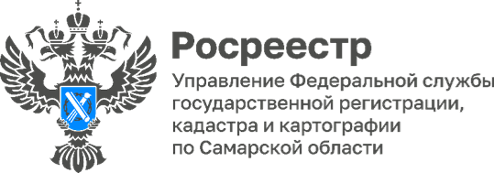
11.12.2023
Ипотека за один день - стала реальностью

В 15 раз сократился срок отработки государственной регистрации ипотеки - с 15 рабочих дней до 24 часов.
Региональным Росреестром проводилась масштабная работа по сокращению срока регистрации ипотеки в Самарской области. Появилась возможность подавать документы на государственную регистрацию ипотеки в электронном виде не только на основании договора, но и на основании закона. Как результат – 83% заявлений на регистрацию ипотеки с участием кредитных организаций подается сегодня в электронном виде.
«За 15 лет работы Росреестра изменились требования к представляемым документам на государственную регистрацию ипотеки, их количество значительно сократилось. Ранее требовалось помимо договора ипотеки: отчет об оценке, документы юридического лица, кредитные обязательства. В настоящее время достаточно договора ипотеки и заявления от сторон. Кроме того, закладная, как ценная бумага, приобрела не только документарный, но и электронный вид. Электронные закладные сейчас более востребованы, чем документарные. Кредитные организации переходят на взаимодействия с депозитариями. Росреестр также взаимодействует с депозитарием посредством АРМ (автоматизированное рабочее место)», - комментирует начальник отдела регистрации ипотеки Аделаида Гук.
Процедура государственной регистрации прекращения ипотеки также упростилась. Теперь достаточно заявления залогодержателя с представлением закладной, либо выписки из депозитария.
Фактически кредитные организации в настоящее время подают заявления в электронном виде на прекращение ипотеки, что не требует присутствия граждан или представителей юридического лица.
Все изменения, произошедшие за 15 лет работы ведомства, говорят, безусловно, об упрощении процедуры оформления документов, экономии времени и о комфортном использовании услуг Росреестра.

Материал подготовлен пресс-службой
Управления Росреестра по Самарской области

